

Facultad de Ciencias Exactas, Físicas y Naturales

Cátedra de Sistemas de Control II

Trabajo Practico 1

Profesor:
- Mg. Ing. Pucheta

Alumno:
- Jorge Omar Sosa

Caso de Estudio 1
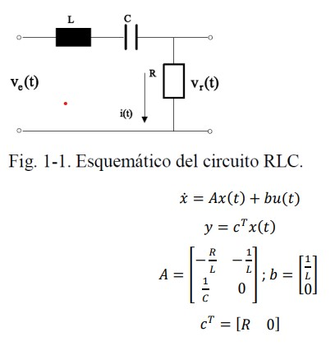
1.1
Asignamos valores de R=4,7KΩ, L=10µHy, y C=100nF. Vamos a realizar simulaciones que permitan estudiar la dinámica del sistema, con una entrada de tensión escalón de 12V, que cada 1ms cambia de signo, primero vamos a realizar la simulación del sistema con una tensión constante para verificar el funcionamiento del algoritmo.
Obtenemos la función transferencia del sistema

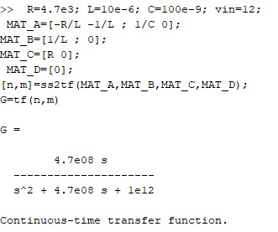

Obtenemos los polos del sistema G

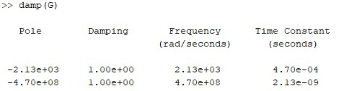

Con ellos podemos determinar el valor máximo del paso y el tiempo de simulación. Para el paso, obtenemos la dinámica mas rápida, es decir el polo mas alejado del origen (P1=-4,7e8) y calculamos el tiempo en llegar al 95% mediante la siguiente ecuación:

Tr = ln(0.95)/ P1 = 1.09e – 10 s

dividiendo Tr/3=0.36e-10 s, pero usaremos un tiempo tp=0.25e-10 por razones de simplicidad y conveniencia ya que no debería afectar negativamente la simulación. Luego, hacemos lo mismo con el tiempo mínimo de simulación, pero esta vez tomando la dinámica mas lenta (P2=-2.13e3), y calculando el tiempo para llegar al 5% usando

Tl = ln(0.05)/P2 = 1.4e- 3 s

Utilizamos un tiempo de simulación total de 2.0e-3 s para poder ver la dinámica completa y simplicidad.

El código que se emplea en MatLab para la simulación es el siguiente:

R=4.7e3; L=10e-6; C=100e-9; vin=12;
T=2.0e-3; tp=0.25e-10; itemax=T/tp; t=linspace(0, T, itemax);
Ip=0; Vcp=0;
I=zeros(1, itemax); Vc=zeros(1,itemax); u=linspace(0, 0, itemax);
I(1)=0; Vc(1)=0; u(1)=vin;
MAT_A=[-R/L -1/L ; 1/C 0]; MAT_B=[1/L ; 0]; MAT_C=[R 0]; Il(1)=0; Vcl(1)=0; x=[I(1) Vc(1)]'; y(1)=0; xop=[0 0]';

for i=1:itemax-1
estado=[I(i); Vc(i)];
u(i)=vin;

xp=MAT_A*(x-xop)+MAT_B*u(i);
x=x+xp*tp;
Y=MAT_C*x;

Il(i+1) = x(1);
Vcl(i+1)= x(2);
i=i+1;
end
figure(1);
subplot(3, 1, 1); plot(t, Il, 'b'); title('corriente, i_t');
subplot(3, 1, 2); plot(t, Vcl, 'r'); title('tension Vc, v_t');
subplot(3, 1, 3); plot(t, u, 'b'); title('tension de entrada, vin_t');

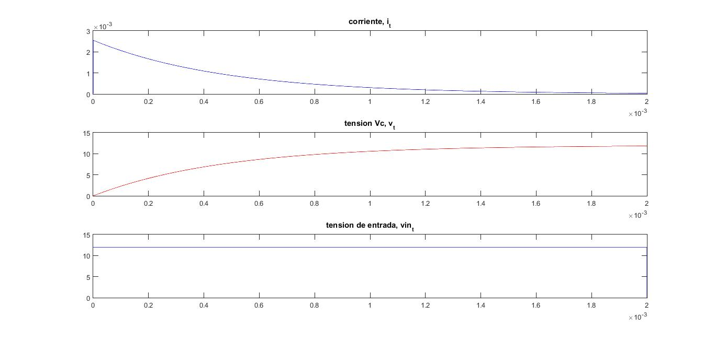

A continuación, precederemos con el resto de la consigna, la cual consiste en el estudio de la dinámica del sistema con una señal que varia ±12V con una frecuencia de 1KHz, es decir, pulsos de 1ms.

El código empleado en Matlab es:

R=4.7e3; L=10e-6; C=100e-9; vin=12;
T=5.0e-3; tp=0.25e-10; itemax=T/tp; t=linspace(0, T, itemax);
Ip=0; Vcp=0;
I=zeros(1, itemax); Vc=zeros(1,itemax); u=linspace(0, 0, itemax);
I(1)=0; Vc(1)=0; u(1)=vin;
MAT_A=[-R/L -1/L ; 1/C 0]; MAT_B=[1/L ; 0]; MAT_C=[R 0]; Il(1)=0; Vcl(1)=0; x=[I(1) Vc(1)]'; y(1)=0; xop=[0 0]';

for i=1:itemax-1

if (cont>=1e-3)
cont=0;
vin=vin*-1;
end

estado=[I(i); Vc(i)];
u(i)=vin;

xp=MAT_A*(x-xop)+MAT_B*u(i);
x=x+xp*tp;
Y=MAT_C*x;

Il(i+1) = x(1);
Vcl(i+1)= x(2);
i=i+1;
end
figure(1);
subplot(3, 1, 1); plot(t, Il, 'b'); title('corriente, i_t');
subplot(3, 1, 2); plot(t, Vcl, 'r'); title('tension Vc, v_t');
subplot(3, 1, 3); plot(t, u, 'b'); title('tension de entrada, vin_t');

A continuación, se muestra la gráfica de la corriente, al tensión en el capacitor (Vc) y la tensión de entrada (Vin).

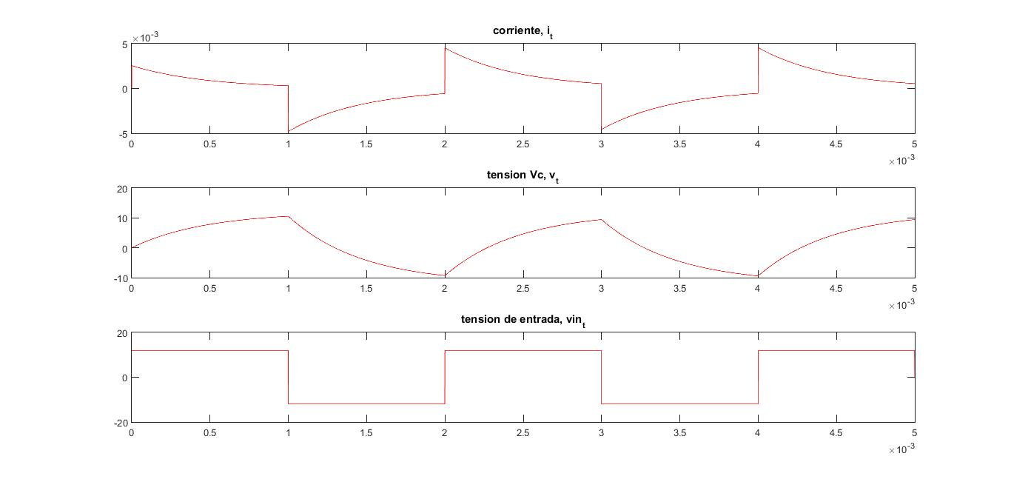
La forma de la respuesta se debe a que el tiempo de pulsación (1ms) es aproximadamente de 2τ de nuestro sistema RLC, por lo que el capacitor no tiene tiempo de cargarse totalmente ni descargarse.

1-2 Asignamos valores de R=5.6K Ω, L=10µHy, y C=100nF; repetir lo anterior para comparar el resultado y verificar la correcta simulación

Obtenemos la función de transferencia
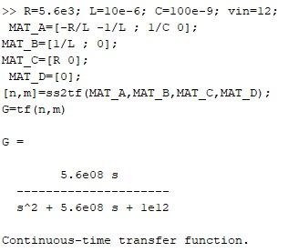

Esta función tiene polos en
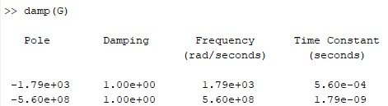

Repitiendo la lógica del caso anterior, podemos determinar el valor máximo del paso y el tiempo de simulación. Para el paso, obtenemos la dinámica mas rápida, es decir el polo mas alejado del origen (P1=-5,6e8) y calculamos el tiempo en llegar al 95% mediante la siguiente ecuación:

Tr = ln(0.95)/ P1 = 9.16e – 11 s

dividiendo Tr/3=3.05e-11 s, pero usaremos un tiempo tp=0.5e-10 por razones de simplicidad y conveniencia ya que no debería afectar negativamente la simulación. Luego, hacemos lo mismo con el tiempo mínimo de simulación, pero esta vez tomando la dinámica mas lenta (P2=-1.79e3), y calculando el tiempo para llegar al 5% usando

Tl = ln(0.05)/P2 = 1.67e- 3 s

Podríamos utilizar un tiempo de simulación total de 2.0e-3 s para poder ver la dinámica completa, decidimos igual utilizar un total de 5.0e-3 s para ver diversas repeticiones de los ciclos.
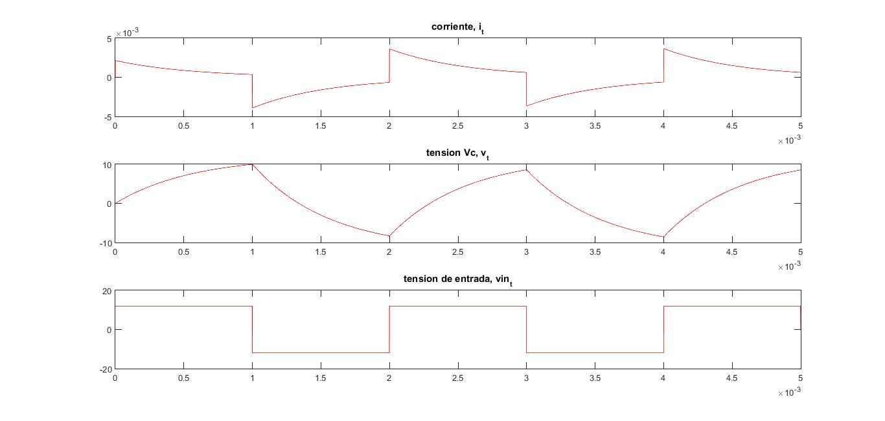

Las formas de la tensión en Vc puede explicarse conociendo la fórmula de la constante de tiempo del capacitor, la cual es:

𝜏𝑅1 = 𝑅𝐶 = 4.4𝐾Ω ∗ 100𝑛𝐹 = 440µ𝑆
𝜏𝑅2 = 𝑅𝐶 = 5.6𝐾Ω ∗ 100𝑛𝐹 = 560µ𝑆

Lo que tiene sentido con lo visto anteriormente, las 2 formas de onda son practicamente iguales a simple vista porque sus constantes de tiempo son muy similares, y debido a que el pulso de tiempo de 1 ms es aproximadamente 2 veces la constante de tiempo de ambos sistemas, el capacitor no llega a cargarse completamente en ninguno de los 2 casos.

1.3

En el archivo Curvas_Medidas_RLC.xls (datos en la hoja 1 y etiquetas en la hoja 2) encontrarán las series de datos que deberían emplear para deducir los valores de R, L y C del circuito. Emplear el método de la respuesta al escalón, tomando como salida la tensión en el capacitor.

Se procede a obtener la función de transferencia del sistema aplicando lo aprendido en el artículo sobre el método de Chena de estimación de la función de transferencia a partir de la respuesta en escalón. Siendo la misma:

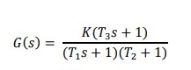

los parámetros se obtienen como

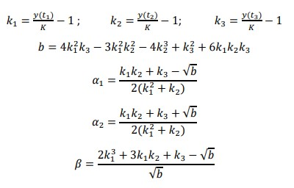

Y finalmente, obtenemos los valores de T1, T2 y T3
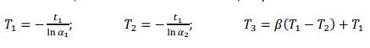

Procedemos a trasladar este procedimiento matemático a Matlab. Donde se tomaron varios valores de tiempo inicial, de los cuales se eligieron aquellos que daban valores lógicos de componentes L y C.

corriente_L = corriente_L(101:end) ;
tension_C = tension_C(101:end);
%Defino un nuevo tiempo para poder relacionarlo con las correspondientes
%tensiones y corrientes
aux=0:1e-4:((length(tension_C)-1)*1e-4);
tiempo_S=aux';

t_inicial=10e-3; % tiempo inicial en 10 mili Segundos
% busca el tiempo inicial en la lista de valores del arreglo "tiempo"
% y lo guarde en una variable "punto"

[~,punto]=min(abs(t_inicial-tiempo_S));
t_t1=tiempo_S(punto); % t1 el tiempo correspondiente al t_inicial
y_1=tension_C(punto); % y(t1)la tensión en C donde el tiempo=t_inicial
[~,punto]=min(abs(2*t_inicial-tiempo_S));
t_2t1=tiempo_S(punto); % 2*t1 el tiempo correspondiente al t_inicial
y_2=tension_C(punto); % y(2*t1)la tensión en C donde el tiempo=t_inicial
[~,punto]=min(abs(3*t_inicial-tiempo_S));
t_3t1=tiempo_S(punto); % 3*t1el tiempo correspondiente al t_inicial
y_3=tension_C(punto); % y(3*t1)la tensión en C donde el tiempo=t_inicial

% Defino la Entrada Escalón del Sistema
entr=stepDataOptions('InputOffset',0,'StepAmplitude',1);

% Considerando la salida como el último valor de la Tensión en C:
K=tension_C(400)/entr.StepAmplitude;
k1=(y_1/K)-1;
k2=(y_2/K)-1;
k3=(y_3/K)-1;
% Ecuaciones desarrolladas bajo el supesto T1>
be=4*k1^3*k3-3*k1^2*k2^2-4*k2^3+k3^2+6*k1*k2*k3; alfa1=(k1*k2+k3-sqrt(be))/(2*(k1^2+k2));
alfa2=(k1*k2+k3+sqrt(be))/(2*(k1^2+k2));
beta=(k1+alfa2)/(alfa1-alfa2);

% Remplazo en los valores de las constantes de tiempo T1, T2 y T3:
T_1=-t_t1/log(alfa1);
T_2=-t_t1/log(alfa2);
T_3=beta*(T_1-T_2)+T_1;

% Sistema Aproximado Final:
G_s=tf(K*[T_3 1],conv([T_2 1],[T_1 1]))
G_s=zpk(G_s)

% Sistema Original por Datos
plot(tiempo_S,tension_C,'blue'); hold on

% Sistema Aproximado.
step(G_s,entr, '-r')
title('Curvas Medidas RLC / Curva Aproximada')
xlabel('Tiempo [segundos]')
ylabel('Amplitud Tensión en Capacitor')

damp(G_s)

lo que da la siguiente figura:

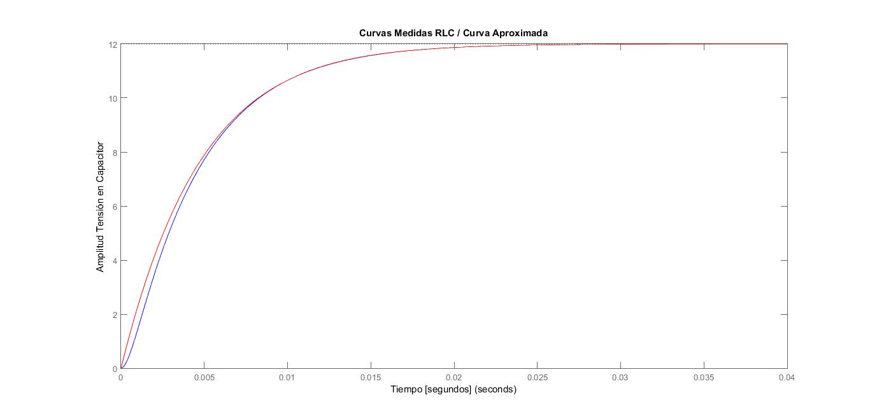
donde podemos ver la curva de datos de excel en azul y la de la función transferencia aproximada en rojo, a simple vista el comportamiento parece aceptable.
La función de transferencia obtenida será:

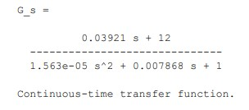

que también puede ser expresada como:

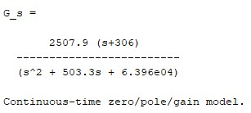

Comparando la ecuación que relaciona la salida V_{c}(s) con la entrada V_{e}(s):

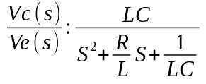

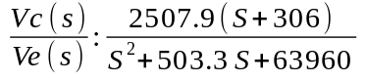

Donde se puede ver que:

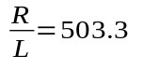

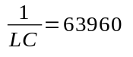

Se dio un valor a uno de los parámetros para poder evaluar los demás, en nuestro caso, elegimos el valor C para el capacitor y obtenemos R y L a partir de este.
Los componentes resultantes son:

C = 680 x 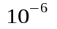[F]
L = 23 x 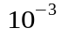[Hy]
R = 11.6 [Ω]

1.4 Con los nuevos parametros de R, L y C, emplear la serie de corriente desde 0,05 seg para validar los resultados.

Definidos los parámetros en el punto anterior se procedió a simular la corriente del sistema desde t=0,05 segundos y compararlos con los valores dados por los datos de la hoja de cálculo.

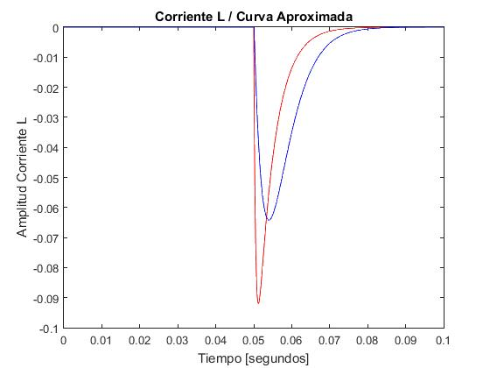

En rojo se ven los datos sacados del excel y en azul la curva de la función de transferencia calculada a partir de R, L y C, como se ve la aproximación no es tan buena.

Caso de estudio 2 : Sistema de 3 variables de estado

Dadas las ecuaciones del motor de corriente continua con torque de carga TL no nulo, con los parámetros LAA=366 10-6 ; J=5 10-9 ; RA=55,6; B=0; Ki=6,49 10-3 ; Km=6,53 10-3 :

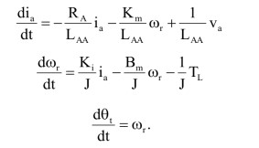

2.1 - Siendo la función de transferencia:

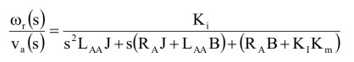

Los valores de la función de transferencia son:

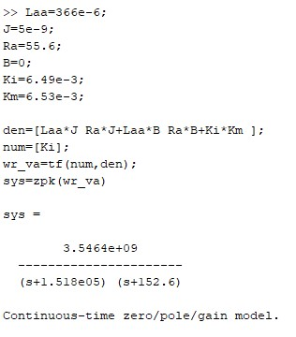

donde los polos se encuentran en:

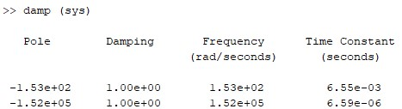

Con ellos podemos determinar el valor máximo del paso y el tiempo de simulación. Para el paso, obtenemos la dinámica mas rápida, es decir el polo mas alejado del origen (P1=-1,52e5) y calculamos el tiempo en llegar al 95% mediante la siguiente ecuación:

Tr = ln(0.95)/ P1 = 3.37e – 7 s

dividiendo Tr/3=1e-7 s. Luego, hacemos lo mismo con el tiempo mínimo de simulación, pero esta vez tomando la dinámica mas lenta (P2=-1.53e2), y calculando el tiempo para llegar al 5% usando

Tl = ln(0.05)/P2 = 20e- 3 s

Utilizamos un tiempo de simulación total de 4.0e-3 s para poder ver la dinámica completa.

A fin de encontrar el torque máximo de carga TL, nos aproximamos al valor deseado calculando el valor para el cual la velocidad angular se vuelve cero (ω <= 0) , para eso hallamos 2 valores de Torque de carga, uno con velocidad angular positivo y otro con negativo, y vamos aumentando en pequeños incrementos el valor de torque hasta encontrar donde se anula.

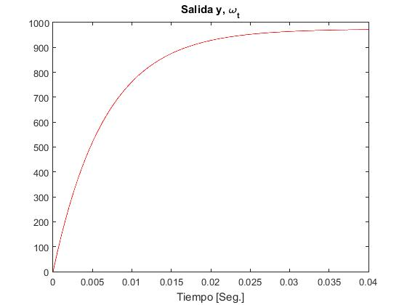

Velocidad angular positiva para TL = 1e-4 Nm.

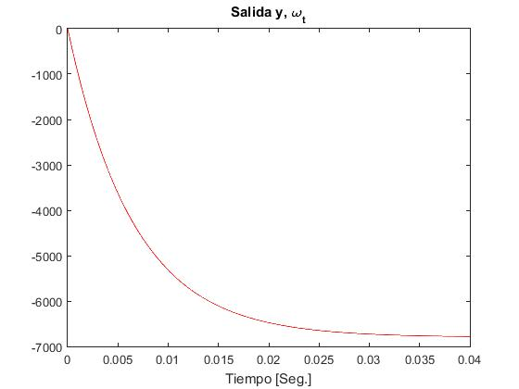

Velocidad angular negativa para TL = 1e-5 Nm.

Con el siguiente código:
% Simulación
t_S=1e-7; %tiempo de simulación
tF=0.04;
tF1=3e-7;
u=12; %entrada 12 [V]
TL=1e-5; %Torque inicial [Nm]
TLfin=1e-4; %Torque final [Nm]
TLi=1e-15; %Paso de cada Torque
jj=0;

while TL < TLfin

ii=0;
X=-[0; 0]; % Vector de Omega y Wr
TL=TL+jj*TLi;
for t=0:t_S:tF1
ii=ii+1;
X=modmotor1(t_S, X, u, TL);
x1(ii)=X(1); %Omega
end
if X(1)<0
TL=TL-jj*Tli;
break;
end
jj=jj+1;
end

% Vuelvo a simular para obtener TL Maximo
ii=0;
X=-[0; 0];
for t=0:t_S:tF
ii=ii+1;
X=modmotor1(t_S, X, u, TL);
x1(ii)=X(1);%Omega
end

% Función con integración de Euler para motor
function [X]=modmotor1(t_S, xant, accion, torque)
Laa=366e-6;
J=5e-9;
Ra=55.6;
B=0;
Ki=6.49e-3;
Km=6.53e-3;
TL=torque;
Va=accion;
h=1e-7;
omega=xant(1);
wp=xant(2);
for ii=1:t_S/h
wpp =(-wp*(Ra*J+Laa*B)-omega*(Ra*B+Ki*Km)+Va*Ki)/(J*Laa);
wp=wp+h*wpp;
wp=wp-(TL/J);
omega=omega+h*wp;
end
X=[omega,wp];
end

Como valor final obtenemos:

TL = 2.1279e-5 [Nm]
Velocidad Angular (w_{r}) = 8.2e-3 [rad/seg]

La grafica se ve de la siguiente forma:

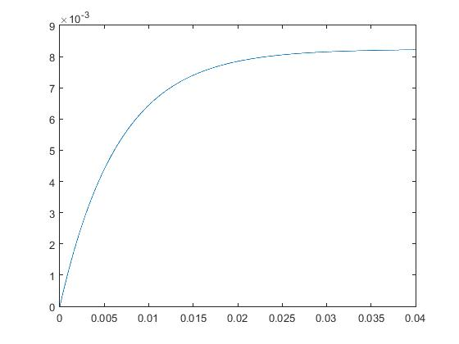

2-2. Mostrar simulaciones de 5 segundos que permitan observar la corriente ia en todo momento y establecer su valor máximo como para dimensionar dispositivos electrónicos.

Para TL Máximo (TL=2.128e-5 Nm)

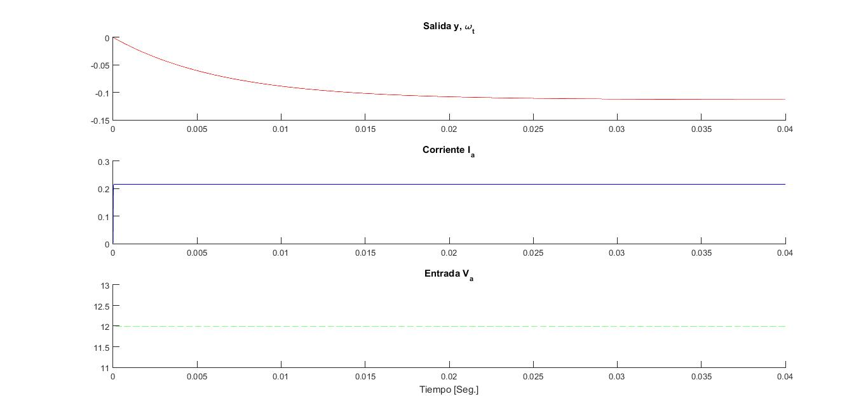
Tenemos una corriente máxima de Ia = 218 mA
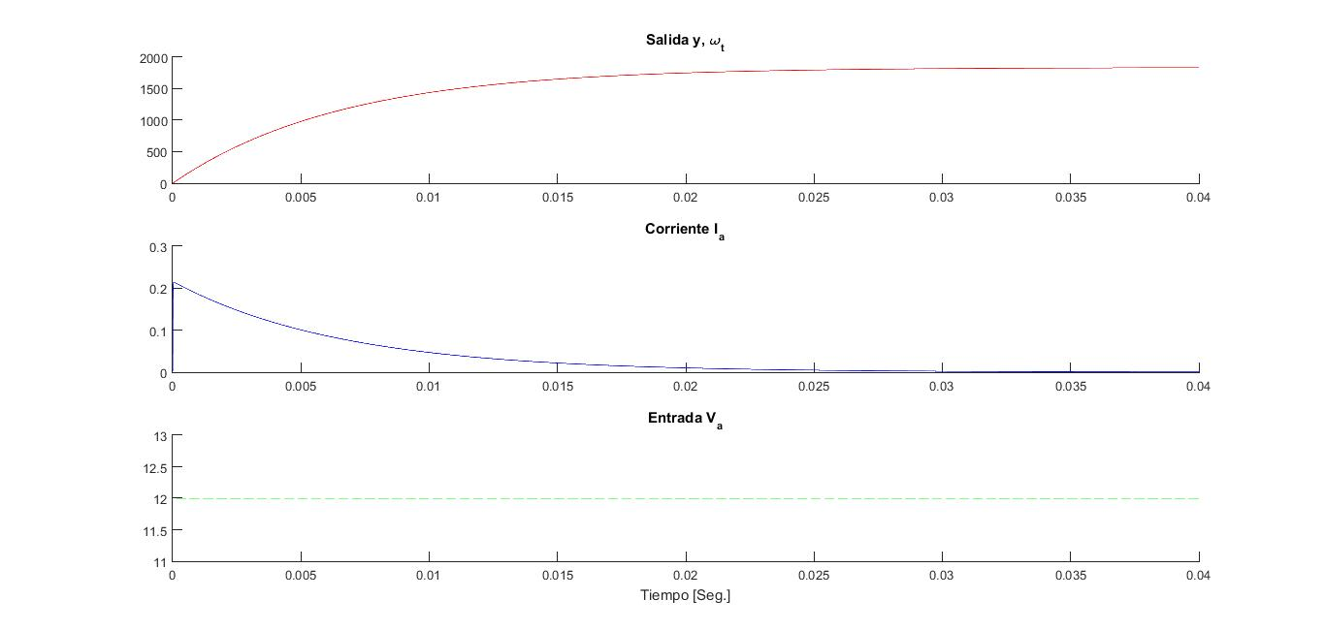
Para TL=0 la corriente se estabiliza en un valor muy pequeño, pero todavía tiene el pico inicial de 218 mA, por lo que las pautas para el diseño de componentes electrónicos debería hacerse igualmente con este valor de corriente independientemente del torque de carga aplicado.

2-3. A partir de las curvas de mediciones de las variables graficadas en la Fig. 1-3, se requiere obtener el modelo del sistema considerando como entrada un escalón de 12V, como salida a la velocidad angular, y a partir de 0,1 segundo se aplica un TL aproximado de 7,5 10-2 Nm. En el archivo Curvas_Medidas_Motor.xls están las mediciones, en la primera hoja los valores y en la segunda los nombres. Se requiere obtener el modelo dinámico, para establecer las constantes de la corriente.

Con un código similar para el caso 1, obtenemos una función de transferencia aproximada para una entrada en escalón con los datos dados.

Gráficamente se ve de la siguiente forma:

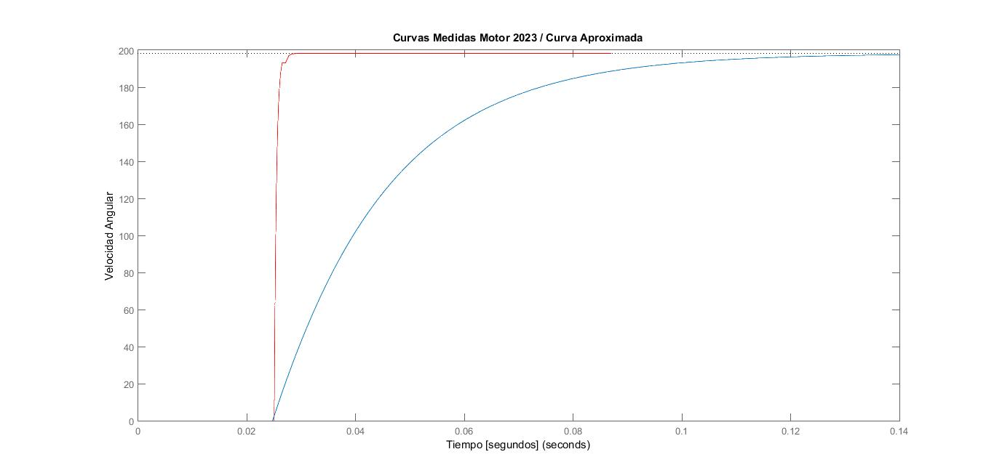
En rojo se pueden apreciar los datos de las tablas y en azul la funcion de transferencia que obtuvimos.

2-4. Implementar un PID en tiempo discreto para que el ángulo del motor permanezca en una referencia de 1 [radián]. (Tip: partir de KP=0,1; Ki=0,01; KD=5).
Se desarrolla el siguiente código:

Kp=2;
Ki=100;
Kd=0;
X=-[0; 0; 0; 0];
ii=0;
t_etapa=1e-7;
titaRef=1;
tF=0.2;
Ts=t_etapa;
A1=((2*Kp*Ts)+(Ki*(Ts^2))+(2*Kd))/(2*Ts);
B1=(-2*Kp*Ts+Ki*(Ts^2)-4*Kd)/(2*Ts);
C1=Kd/Ts; e=zeros(round(tF/t_etapa),1);
u=0;
u_max=12;
for t=0:t_etapa:tF
ii=ii+1;
k=ii+2;
X=modmotor4(t_etapa, X, u);
e(k)=titaRef-X(4); %ERROR
u=u+A1*e(k)+B1*e(k-1)+C1*e(k-2); %PID
x1(ii)=X(1);% Omega
x2(ii)=X(2);% wp
x3(ii)=X(3);% ia
x4(ii)=X(4);%
break;
acc(ii)=u;
end

t=0:t_etapa:tF;
subplot(3,1,1);hold on;
plot(t,x4);
title('Salida posición \tita_t');
subplot(3,1,2);hold on;
plot(t,x3);title('Corriente I_a');
subplot(3,1,3);hold on;
plot(t,acc);title('Entrada V_a');
xlabel('Tiempo [Seg.]');

function [X]=modmotor4(t_etapa, xant, accion)
Laa=366e-6; J=5e-9;Ra=55.6;B=0;Ki=6.49e-3;Km=6.53e-3;
Va=accion;
h=1e-7;
omega=xant(1);
wp=xant(2);
ia=xant(3);
tita=xant(4);
for ii=1:t_etapa/h
wpp =(-wp*(Ra*J+Laa*B)-omega*(Ra*B+Ki*Km)+Va*Ki)/(J*Laa);
iap=(-Ra*ia-Km*omega+Va)/Laa;
wp=wp+h*wpp;
ia=ia+h*iap;
omega=omega+h*wp;
tita=tita+h*omega;
end
X=[omega,wp,ia,tita];
end

Se probaron varias combinaciones de Kp, Ki y Kd, incluidas las del tip dado por la consigna, el mejor resultado se dio para Kp = 2, Ki=100 y Kd=0, cuyos grafico resultante para este PID se ve como:

